Resource: unfoldingWord® Open Bible Stories
unfoldingWord® Open Bible Stories © 2022 unfoldingWord. Released under CC BY-SA 4.0 license. unfoldingWord® Open Bible Stories has been adapted in the following languages: Tok Pisin, Arabic (عربي), French (Français), Hindi (हिंदी), Indonesian (Bahasa Indonesia), Portuguese (Português), Russian (Русский), Spanish (Español), Swahili (Kiswahili), and Simplified Chinese (简体中文) from unfoldingWord® Open Bible Stories © 2022 unfoldingWord. Released under CC BY-SA 4.0 license by Mission Mutual

unfoldingWord® Open Bible Stories

17. 上帝与大卫立约
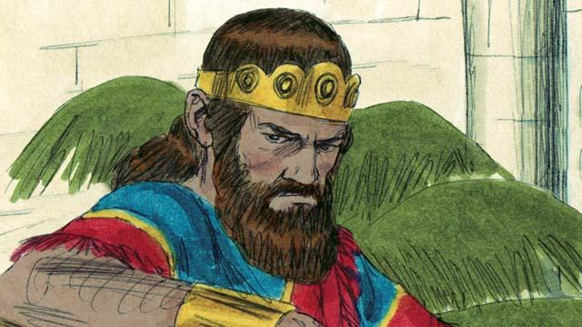
扫罗是以色列的第一位国王，生得高大俊美，正如百姓所期望的。扫罗头几年做得很好，但是后来他变得悖逆，不遵从上帝了。所以，上帝选了另外一个人要代替扫罗。
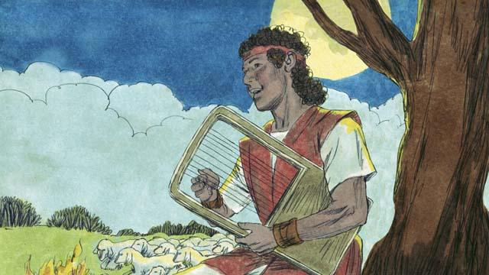
上帝拣选了一位叫大卫的以色列青年在扫罗之后作王。大卫是伯利恒城的一个牧羊人，他放羊的时候杀死了袭击羊群的一只狮子和一头熊。大卫为人谦卑正直，信靠上帝。
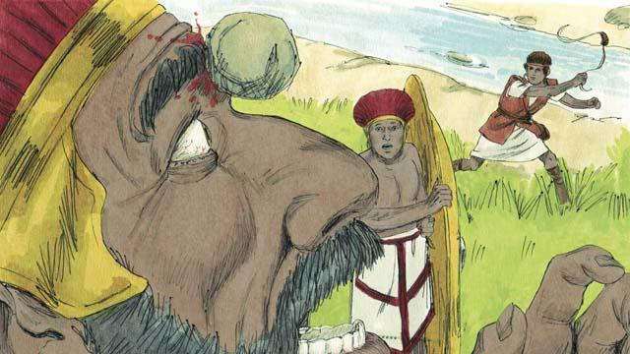
大卫也是一个英勇的战士和领袖。在他还年轻时，他与一个叫歌利亚的巨人对战。歌利亚是一个个头差不多三米，经过训练的强壮的战士，但是上帝帮助大卫杀死歌利亚，挽救了以色列。后来，大卫多次打仗赢了以色列的敌人，得到人们的称赞。
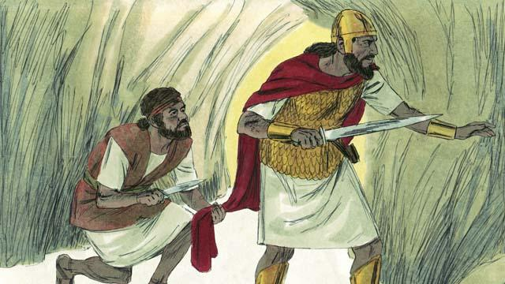
大卫受民众的爱戴，扫罗开始嫉妒他。扫罗多次想杀死大卫，所以大卫躲避他。有一天，扫罗找大卫想杀死他。扫罗去到大卫藏身的山洞，但是没有看见大卫，大卫离扫罗很近可以杀死他。但是，大卫没有杀他，而是从扫罗身上割下一块布，以证明他不会杀掉扫罗取代他的王位。
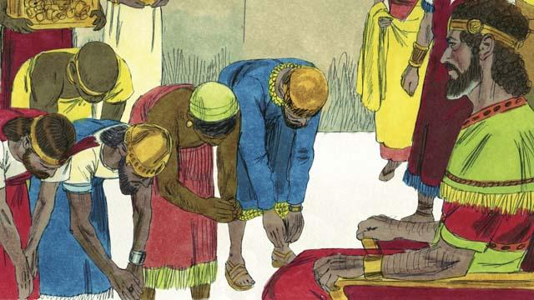
最终，扫罗死在战场，大卫成为以色列国王。大卫是一个好国王，深得百姓爱戴。上帝祝福大卫，让他凡事顺利。大卫身经百战，都取得了胜利，还攻克了耶路撒冷，使它成为以色列首都。在大卫统治期间，以色列变得强大富有。
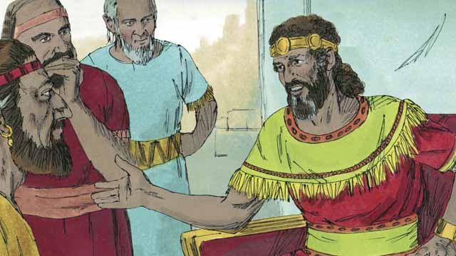
大卫想建造一座殿，让以色列百姓可以在这殿里敬拜上帝和献祭。四百多年里，人们一直在摩西修建的会幕里向上帝敬拜和献祭。
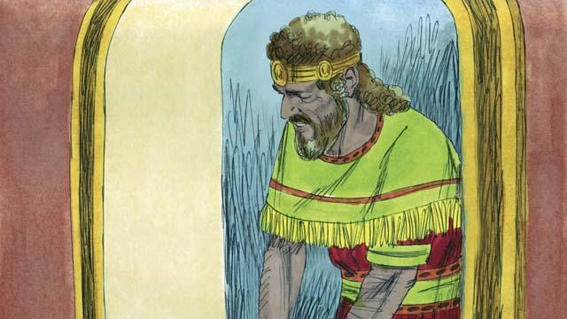
上帝派先知拿单告诉大卫说：“因为你是属战争的，不可为我建殿。你的儿子将为我建殿。我将大大的祝福你。你的后裔中有一人将一直坐在以色列宝座上。” 只有大卫的后裔能够做弥赛亚永远为王。弥撒亚是上帝所拣选的，将救世人脱离罪恶的那位。
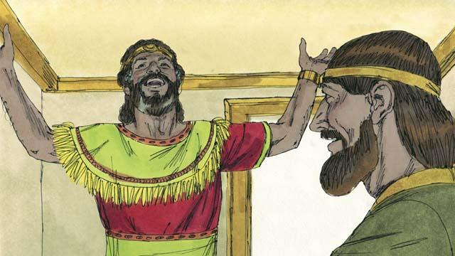
大卫听到这些后，就感谢赞美上帝。因为上帝给了大卫荣耀的应许和很多祝福。大卫不知道上帝何时行这些事，但以色列人等弥赛亚来等了很长时间，差不多一千年。
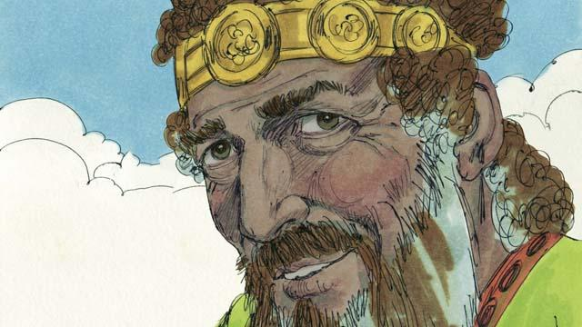
大卫用公义和信实管理国家很多年，上帝也祝福他。然而，大卫年老时却在上帝面前犯了可怕的罪。
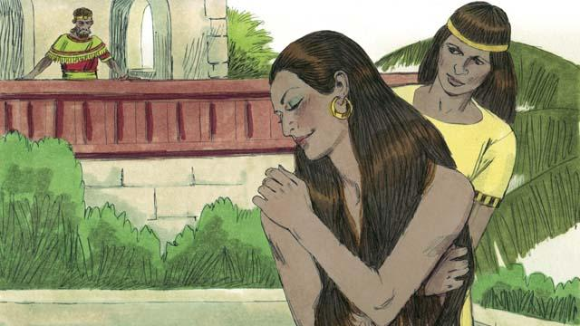
有一天，所有士兵都出去征战了。大卫从王宫向外张望，看见一个美丽的女子在沐浴，这个女子叫拔示巴。
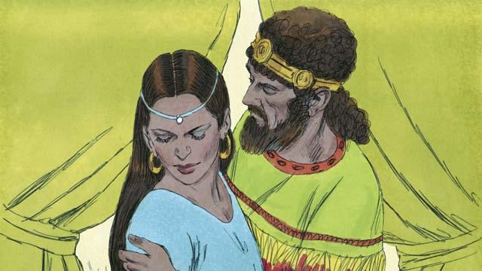
大卫没有转过头，反而派人带那女子到他跟前来。大卫与她同房，然后她就回家去了。一段日子后，她让人捎信告诉大卫她怀孕了。
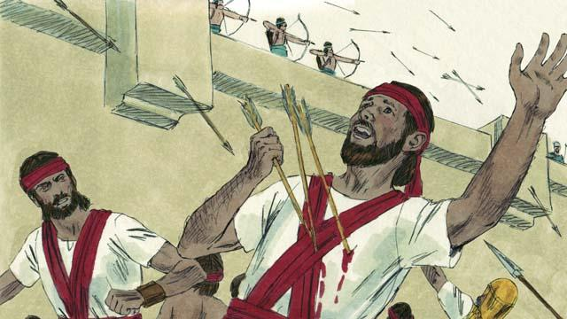
拔士巴的丈夫乌利亚是大卫最好的战士之一，大卫差人把乌利亚从战场带回到他妻子的身边。乌利亚拒绝回家去，因为其他士兵还在战场杀敌。大卫就叫将军把乌利亚派在敌人最凶猛的地方，乌利亚因此被杀了。
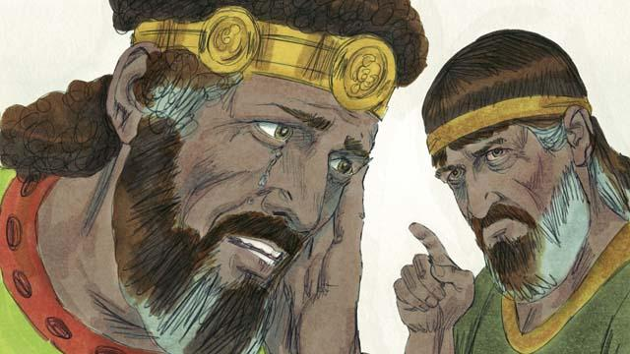
乌利亚被杀后，大卫就娶了拔示巴，她给大卫生了一个儿子。但大卫所行的事，上帝很不喜欢，就差先知拿单去告诉大卫他所犯的罪。大卫悔改了，上帝原谅了他。以后的日子里，大卫一直信靠上帝，即使在很困难的时候。
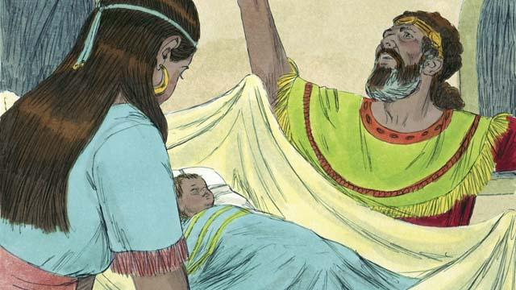
但作为罪的惩罚，大卫的儿子死了。在他的余生里家中一直有争战，他的势力也大大地削弱。尽管大卫曾对上帝不忠，但上帝是信实的，恪守着他的应许。拔示巴又给大卫生了一个儿子叫所罗门。
本圣经故事来源： 撒母耳记上 10; 15–19; 24; 31; 撒母耳记下 5; 7; 11–12

